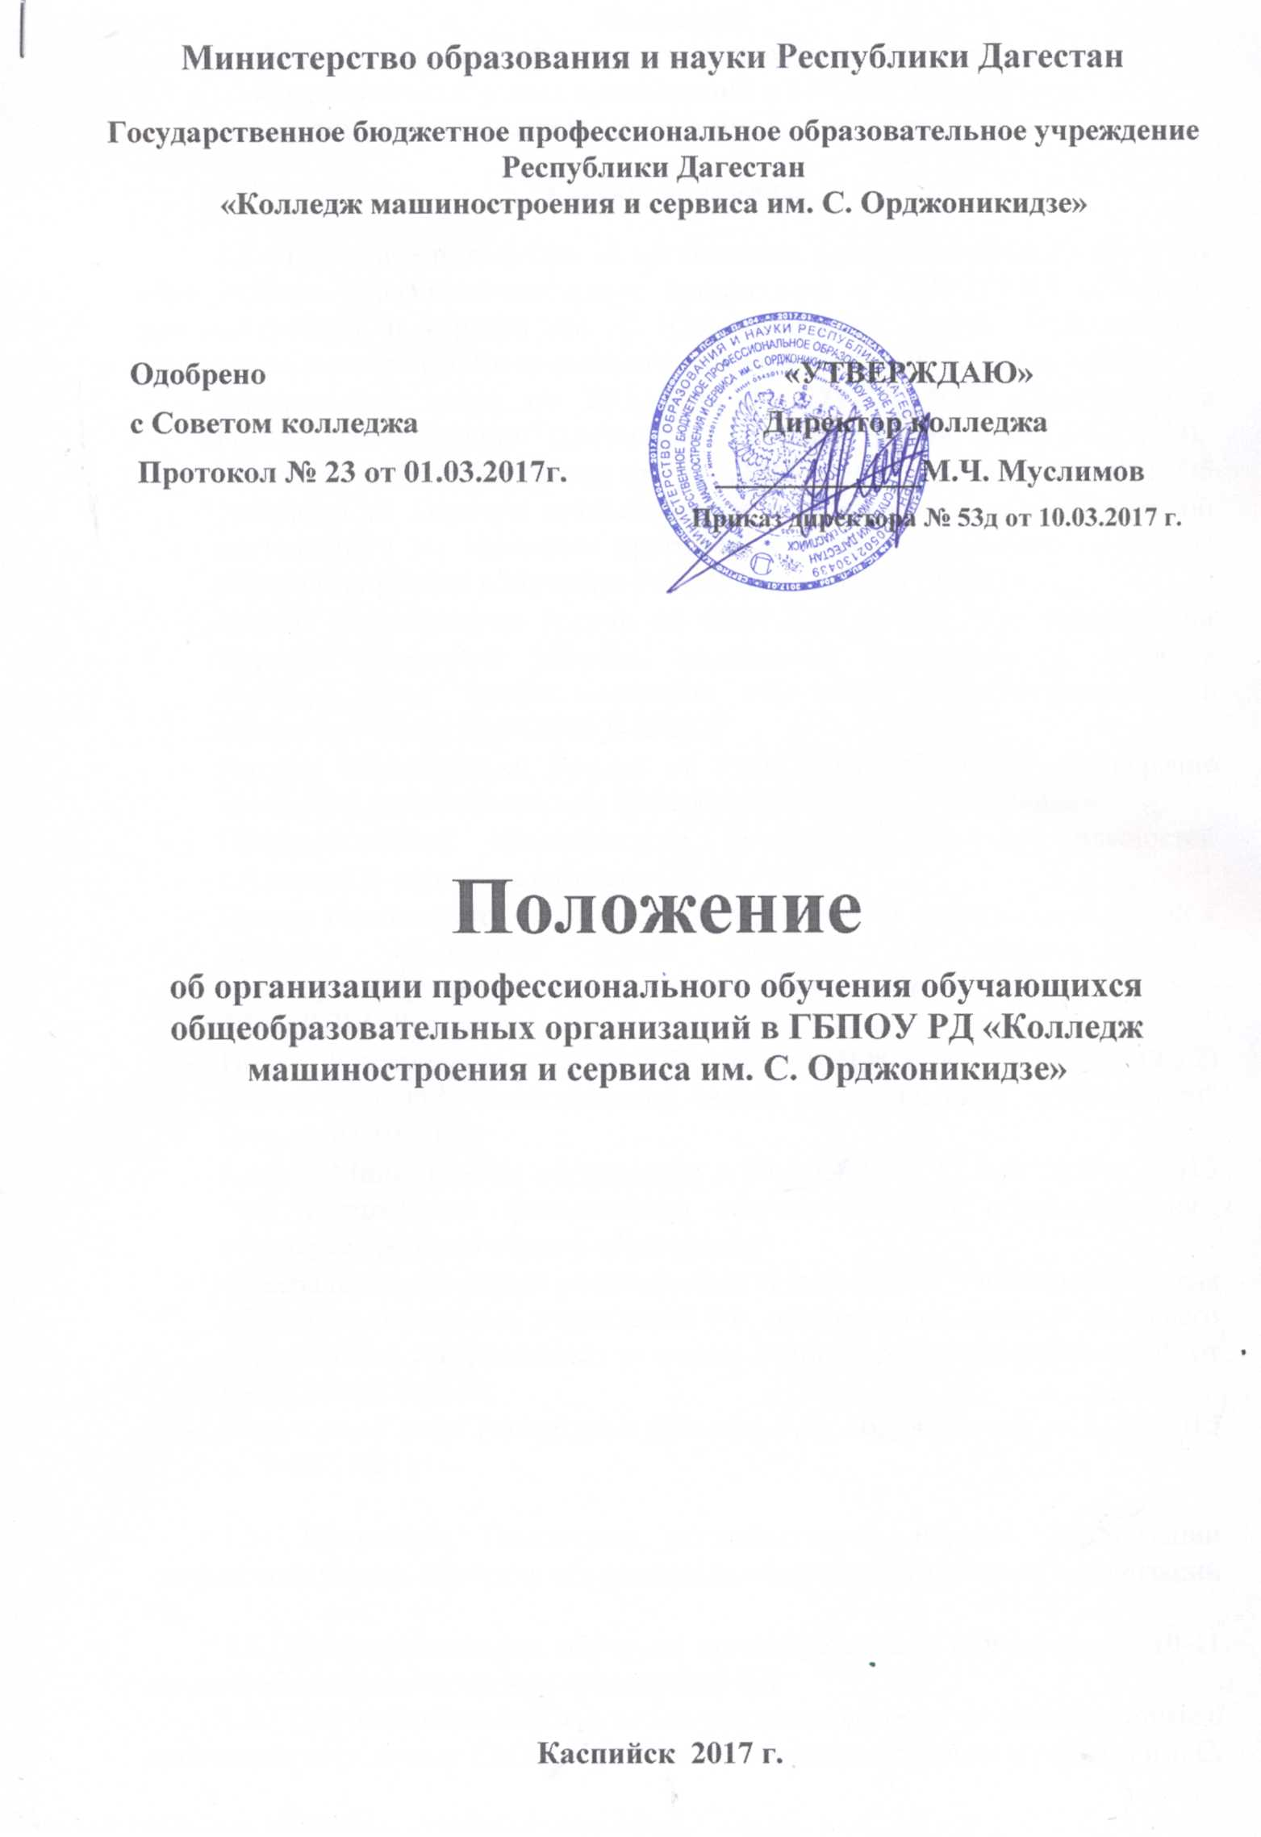

Положение
об организации профессионального обучения обучающихся
общеобразовательных организаций в ГБПОУ РД «Колледж машиностроения и сервиса им. С. Орджоникидзе»

I. Общие положения.

1.1. Настоящее положение об организации профессионального обучения обучающихся общеобразовательных организаций в ГБПОУ РД «Колледж машиностроения и сервиса им. С. Орджоникидзе» (далее – Положение) разработано в соответствии со следующими нормативно-правовыми актами:
- Федеральный закон от 29.12.2012 N 273-ФЗ "Об образовании в Российской Федерации" (статьи 2, 12, 13, 15, 33, 53, 54, 55, 58, 60, 73, 74);
- Приказ Минобрнауки России от 18.04.2013 N 292 (ред. от 27.10.2015) "Об утверждении Порядка организации и осуществления образовательной деятельности по основным программам профессионального обучения" (Зарегистрировано в Минюсте России 15.05.2013 N 28395)
- Приказ Минобрнауки России от 02.07.2013 N 513 "Об утверждении Перечня профессий рабочих, должностей служащих, по которым осуществляется профессиональное обучение" (Зарегистрировано в Минюсте России 08.08.2013 N 29322)
- Письмо Минобрнауки России от 21.06.2006г. №03-1508 «О перечне профессий (специальностей) общеобразовательных учреждений»;
- Общероссийский классификатор профессий рабочих, должностей служащих и тарифных разрядов ОК 016–94;
- Приказ Росстандарта от 10.12.2015г. №2147-ст "О принятии и введении в действие Изменения 4/2015 ОКВЭД2 к Общероссийскому классификатору видов экономической деятельности (ОКВЭД2) ОК 029-2014 (КДЕС Ред. 2)"
- Приказ Росстандарта от 31.01.2014г. №14-ст "ОК 029-2014 (КДЕС Ред.2) Общероссийский классификатор видов экономической деятельности" (ред. от 07.10.2016)
- Приказ Министерства образования и науки РФ от 17 мая 2012 г. N 413
"Об утверждении федерального государственного образовательного стандарта среднего общего образования"
- Федеральный базисный учебный план и примерные учебные планы для общеобразовательных учреждений РФ, реализующих программы общего образования, утвержденные приказом Министерства образования РФ от 09.03.2004г. №1312;
- Поручение Главы Республики Дагестан Р.Г. Абдулатипова от 24.08.2015 г. № 08-10/2

1.2. Настоящее Положение регламентирует порядок организации профессионального обучения обучающихся общеобразовательных организаций РД.
1.3. Профессиональное обучение организуется для обучающихся 10-11 классов общеобразовательных организаций РД.
1.4. Профессиональное обучение организовывается в рамках сетевого взаимодействия между ГБПОУ РД «Колледж машиностроения и сервиса им. С. Орджоникидзе» (далее – Колледж) и общеобразовательными организациями Республики Дагестан.

II. Цели и задачи профессионального обучения
обучающихся общеобразовательных организаций.

2.1. Цель – создание эффективной системы профессионального обучения, обеспечивающей необходимые условия для овладения выпускниками школ основами рабочих профессий.
2.2. Задачи:
- обеспечение социальной адаптации выпускников общеобразовательных организаций к рынку труда РД;
- содействие обеспечению профессиональной ориентации, социализации и адаптации подростков к жизни в обществе;
- формирование положительной мотивации обучающихся к получению профессионального образования;
- овладение выпускниками общеобразовательных организаций основами рабочих профессий, гарантирующих трудоустройство.

III. Порядок организации профессионального обучения
обучающихся общеобразовательных учреждений

3.1. Профессиональное обучение обучающихся общеобразовательных организаций РД может быть организовано за счет часов внеклассной работы или в качестве дополнительной образовательной услуги.
Профессиональное обучение по программам профессиональной подготовки по профессиям рабочих, должностям служащих в пределах освоения образовательной программы среднего общего образования, образовательных программ среднего профессионального образования, а также в иных случаях, предусмотренных федеральными законами, предоставляется бесплатно.
Формы обучения по основным программам профессионального обучения определяются Колледжем самостоятельно.
Содержание и продолжительность профессионального обучения по каждой профессии рабочего, должности служащего определяются конкретной программой профессионального обучения, разрабатываемой и утверждаемой Колледжем на основе профессиональных стандартов (при наличии) или установленных квалификационных требований, если иное не установлено законодательством Российской Федерации.
Образовательная деятельность по основным программам профессионального обучения организуется в соответствии с расписанием, которое определяется Колледжем.
При прохождении профессионального обучения в соответствии с индивидуальным учебным планом его продолжительность может быть изменена Колледжем с учетом особенностей и образовательных потребностей конкретного обучающегося.
Обучение по индивидуальному учебному плану, в том числе ускоренное обучение, в пределах осваиваемой программы профессионального обучения осуществляется в порядке, установленном локальным нормативным актом Колледжа.
К освоению основных программ профессионального обучения по программам профессиональной подготовки по профессиям рабочих, должностям служащих допускаются учащиеся 10-11 классов образовательных организаций, включая лиц с ограниченными возможностями здоровья (с различными формами умственной отсталости).
Сроки начала и окончания профессионального обучения определяются в соответствии с учебным планом конкретной основной программы профессионального обучения.
Образовательная деятельность по основным программам профессионального обучения организуется в соответствии с расписанием, которое определяется организацией, осуществляющей образовательную деятельность.
3.2. Профессиональное обучение организуется только с согласия обучающихся и их родителей (законных представителей).
3.3. Наименование профессии, по которой организовано профессиональное обучение, соответствует Перечню профессий (специальностей) общеобразовательных учреждений (письмо Министерства образования и науки Российской Федерации от 21.06.2006г. №03-1508 «О перечне профессий (специальностей) общеобразовательных учреждений»).
3.4. Объем учебных часов, выделяемых общеобразовательной организацией на профессиональное обучение, должен соответствовать минимальному количеству часов, которое согласно письму Министерства образования и науки Российской Федерации от 21.06.2006г. №03-1508 «О перечне профессий (специальностей) общеобразовательных учреждений» необходимо для получения квалификации по осваиваемой специальности.
3.5. Профессиональное обучение организуется в образовательных организациях, имеющих соответствующую материально-техническую базу, позволяющую выполнять в полном объёме практическую часть программы профессионального обучения, квалифицированные кадры (образование по преподаваемой специальности - не ниже среднего профессионального).
Продолжительность профессионального обучения определяется конкретной программой профессионального обучения, разрабатываемой и утверждаемой Колледжем на основе профессиональных стандартов (при наличии) или установленных квалификационных требований если иное не установлено законодательством Российской Федерации.
3.6. Организация профессионального обучения сопровождается заключением договора о сетевом взаимодействии между образовательными организациями.
3.7. Образовательная деятельность по программам профессионального обучения в Колледже регламентируется локальными актами Колледжа, образовательной программой, учебным планом, расписанием занятий.
3.8. Реализация основных программ профессионального обучения сопровождается проведением промежуточной аттестации обучающихся. Формы, периодичность и порядок проведения промежуточной аттестации обучающихся устанавливаются Колледжем самостоятельно.
3.9.Профессиональное обучение завершается итоговой аттестацией в форме квалификационного экзамена.
Квалификационный экзамен проводится Колледжем для определения соответствия полученных знаний, умений и навыков программе профессионального обучения.
Квалификационный экзамен независимо от вида профессионального обучения включает в себя практическую квалификационную работу и проверку теоретических знаний в пределах квалификационных требований, указанных в квалификационных справочниках, и (или) профессиональных стандартов по соответствующим профессиям рабочих, должностям служащих.
3.10. Лицам, успешно сдавшим квалификационный экзамен, присваивается разряд или класс, категория по результатам профессионального обучения и выдается свидетельство о профессии рабочего, должности служащего.
При этом обучающимся, не прошедшим аттестационные испытания, выдается справка об обучении по образцу, установленному Перечнем профессий рабочих, должностей служащих, по которым осуществляется профессиональное обучение (Письмо Минобрнауки России от 21.06.2006г. №03-1508)

IV. Участники образовательных отношений.

4.1. Участниками образовательных отношений в образовательных учреждениях являются обучающиеся (дети в возрасте преимущественно 14-17 лет), их родители (законные представители), педагогические работники.
4.2. Права, обязанности и взаимоотношения участников образовательных отношений определяются уставом и локальными нормативными актами Колледжа.

- Порядок зачисления.

5.1. Зачисление в группу профессионального обучения по выбранной профессии производится приказом директора Колледжа на основании заявлений родителей (законных представителей) и обучающихся.
5.2. Колледж имеет право отказать в приеме обучающегося в случаях, предусмотренного локальными нормативными актами и образовательной программой организации; наличия медицинских противопоказаний о возможности заниматься выбранным направлением деятельности.

